Октябрь 2022 г.
Никакое хорошее дело нельзя
хорошо сделать, если неизвестно,
чего хотят достигнуть
А. Макаренко

Читайте в номере:

- Даты 2-3
2. Совёнок 3
3. Просим слово 4-5
4. Из первых уст 5-8
5. Проба пера 9
6. День за днем 10-12
7. Наши
именинники 13
РАДУГА
Государственное казенное общеобразовательное учреждение Ростовской области «Пролетарская специальная школа-интернат»
(ГКОУ РО Пролетарская школа-интернат)
Акварели октября
(Г. Соренкова)
Как только наступил октябрь,
Случились пасмурные дни.
И я прошу его: «Хотя бы,
С дождями чуть повремени»…
Чтобы не смыть случайно краски,
Картин, возникших за окном,
Чтоб золото осенней сказки
Нам долго помнилось потом.
Октябрь акварели эти
Подарит и тебе, и мне.
И позабудем мы о лете,
Не вспоминая о зиме.

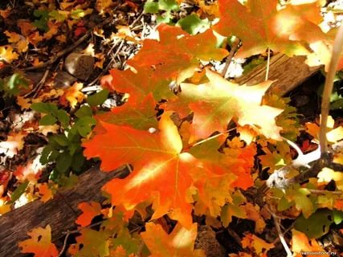

ДАТЫ.

«Ученики – учителям.
Всегда мы благодарны вам».
Какое гордое призванье —
Давать другим образование, —
Частицу сердца отдавать
Пустые ссоры забывать,
Ведь с нами объясняться трудно,
Порою очень даже нудно
Одно и то же повторять,
Тетради ночью проверять.
Спасибо вам за то, что вы
Всегда бывали так правы.
Хотим мы пожелать,
Чтоб вы не знали бед,
Здоровья, счастья на сто лет!
6 октября в нашей школе-интернате прошёл день Самоуправления, приуроченный ко Дню учителя.
Предварительно был составлен план Дня самоуправления и утверждён директором школы Евгенией Васильевной Грачевой. Открыла не совсем «обычный день», заместитель директора по ВР Алла Степановна Безуглова. Она познакомила учащихся школы-интерната с новым «педагогическим коллективом».
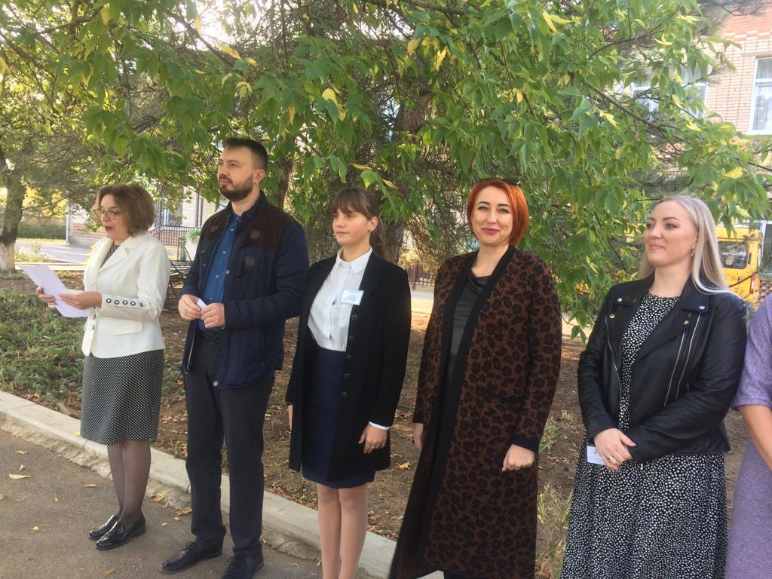

В этот день, по традиции, обучающиеся старших классов провели уроки вместо своих учителей. «Дублёры» предварительно подготовились к урокам по всем согласованным темам, в чём им, безусловно, помогли учителя. Оказаться по другую сторону, в ином качестве, желающих было предостаточно! Многие пробовали себя впервые в роли педагога.
Все учащиеся добросовестно и ответственно отнеслись к своим обязанностям. Хочется отметить, что с каждым годом у детей получается все лучше и лучше. Каждый участник мероприятия остался доволен проведением дня, кто-то смог открыть в себе новые качества, преодолеть страх и стать уверенней, и просто хорошо и с пользой провести день. Это очень большой опыт для каждого ученика нашей школы-интерната.
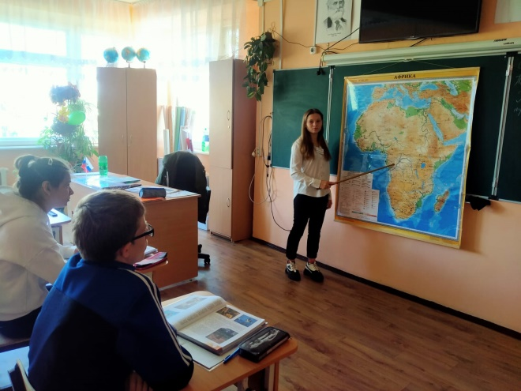
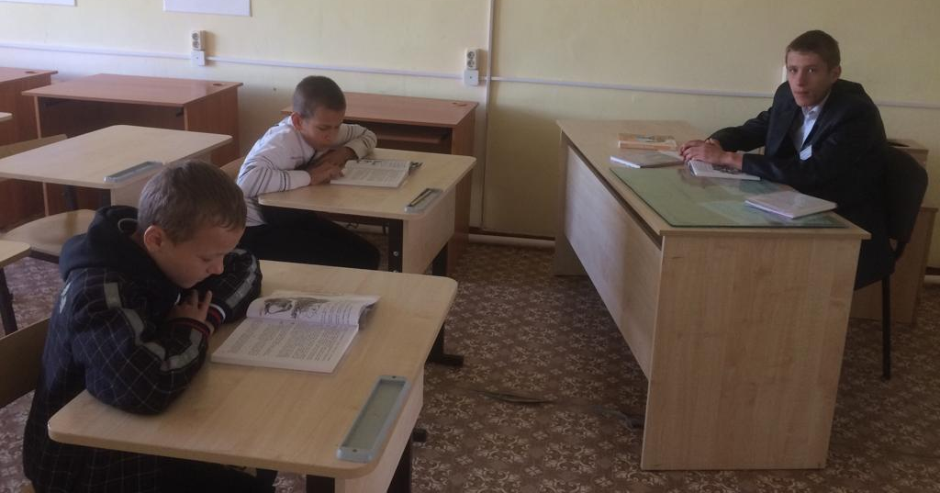
Как приятно было увидеть, что в классах шла настоящая работа, и не было лишнего шума. Младшим классам особенно понравились молодые учителя. Ребята с удовольствием отвечали на вопросы старшеклассников, буквально вжившихся в роль педагога.
После «трудового дня» педагоги – дублеры традиционно собрались с отчетом о проведенных уроках в кабинете директора школы-интерната Евгении Васильевны Грачевой.
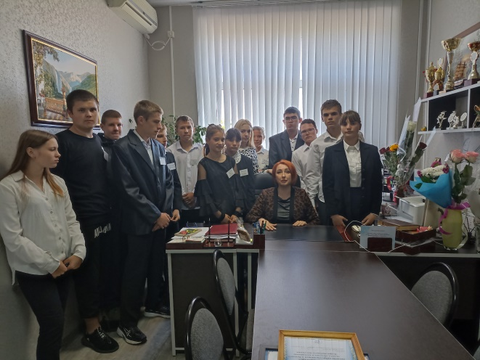
Этот день завершился праздничным концертом, на котором ученики школы-интерната чествовали учителей.
Дети исполняли песни и танцы, читали стихи, разыграли интересную сценку, концертные номера были пронизаны добротой, любовью, талантом и юмором. Педагоги получили много теплых слов признательности и благодарности от своих воспитанников.
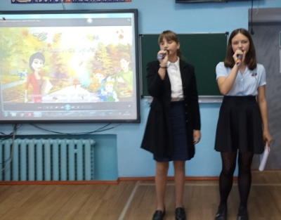
Каждое выступление школьников сопровождалось бурными аплодисментами!
На праздник были приглашены педагоги и администрация нашей школы-интерната. Официальные торжественные поздравления перемешались душевными словами, подкреплялись прекрасными музыкальными номерами. Казалось, все самые лучшие слова, которые есть на свете, были произнесены в адрес виновников торжества - учителей, воспитателей, руководителей образовательных учреждений. Мало кто поспорит, что их труд, профессионализм, творческая энергия, вклад в дело, которому они посвятили много лет, бесценны. В этот праздничный день педагоги школы-интерната принимали поздравления не только от учащихся, но министерства образования Ростовской области. Некоторые педагоги отмечены благодарственными письмами от министерства образования РО, которые были торжественно вручены директором школы Е.В. Грачевой.
Концерт прошёл в тёплой атмосфере, и подарил всем учителям, воспитателя и всему коллективу школы-интерната много позитива и хорошего настроения.
Большое спасибо всем! Всем участникам такого насыщенного дня и яркого торжества!
Старшая вожатая школы- интерната И.П. Войнова
P.S. Мы очень благодарны нашим учителям за доверие и помощь, выражаем им глубочайшее уважение и любовь! И, конечно же, желаем, чтобы наши учителя всегда были в хорошем настроении. И ещё хочется пожелать всем педагогам нашей школы-интерната доброго здоровья, мира, благополучия, неустанного поиска истины и знания, взаимопонимания в коллективе и благодарных, любознательных учеников!
Члены совета старшеклассников школы – интернат «Радуга»: Рыбальченко Д., Павлова С., Пушкарева А., Толстова Ю., Гришин А., Резников И.,
С праздником, Вас, дорогие учителя!
Низкий поклон, Вам, за труд и усердие!
ПРОСИМ СЛОВО.
Быть педагогом – это счастье,
Предназначение, судьба!
Все тайны мира – в Вашей власти,
И сила духа так сильна!
Спасибо Вам за вдохновение,
За свет душевной красоты!
Желаем радости, терпения
И бесконечной доброты!
6 октября в нашей школе прошёл день Самоуправления, приуроченный ко Дню учителя.
В этот день, по традиции, обучающиеся старших классов провели уроки вместо своих учителей. «Дублёры» предварительно подготовились к урокам по всем согласованным темам, в чём им, безусловно, помогли учителя. Оказаться по другую сторону, в ином качестве, желающих было предостаточно! Многие пробовали себя впервые в роли педагога.
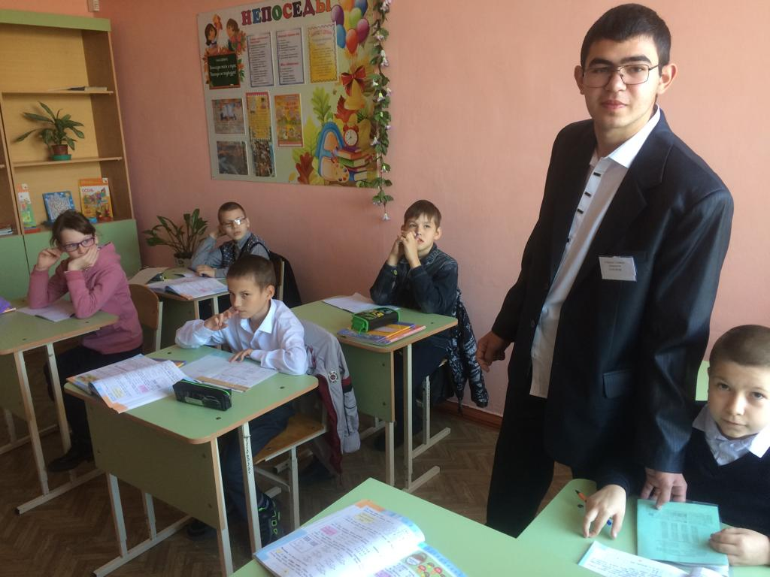

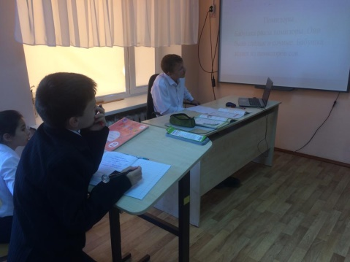

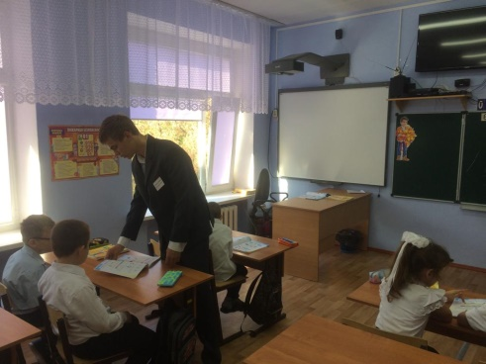

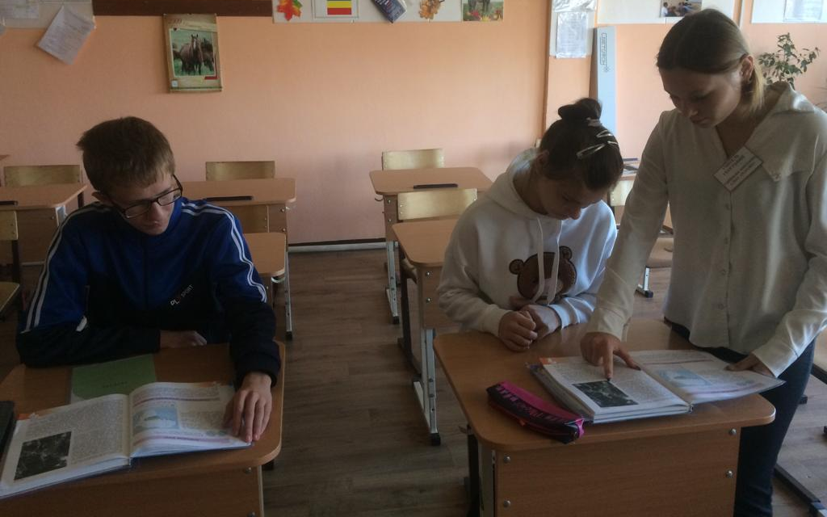
Все учащиеся добросовестно и ответственно отнеслись к своим обязанностям. Хочется отметить, что с каждым разом у детей получается все лучше и лучше. Каждый участник мероприятия остался доволен проведением дня, кто-то смог открыть в себе новые качества, преодолеть страх и стать уверенней. Это очень большой опыт для каждого, который обязательно пригодится в дальнейшей жизни.
Как приятно было увидеть, что в кабинетах шла настоящая работа, и не было лишнего шума. Младшим классам особенно понравились молодые учителя. Ребята с удовольствием отвечали на вопросы старшеклассников, буквально вжившихся в роль педагога.
Этот день завершился праздничным концертом, чествующим наших дорогих педагогов. Такое окончание дня стало подарком для всех тех, кто даёт дорогу в жизнь своим ученикам.
Трудный учебный день состоялся! Все работали с удвоенным рвением и старанием! Преподаватели понаблюдали со стороны учебный процесс, все старшеклассники смогли на себе испытать, насколько тяжел, но важен труд учителя и администрации школы-интерната.
Мы считаем это мероприятие очень важным и думаем, что его стоит проводить, ведь именно в этот день ребята смогут понять, какого быть учителем, как это трудно и сложно вести урок. И именно после такого мероприятия ребята начнут уважать и ценить труд учителей, изменят свое отношение к ним и впредь начнут вести себя достойно на уроках.
День Самоуправления запомнится учителям и ученикам школы-интерната как один из самых ярких и интересных дней нашей школьной жизни, и пусть эта добрая традиция сохранится и на следующий год, когда уже другие старшеклассники примут участие в этом событии.
Большое спасибо всем, всем участникам такого насыщенного дня и яркого торжества!
Совет ДО школы-интарната «Радуга».
СОВЁНОК.

Учителям, воспитателям

Пролетарской школы-интерната!!!
Валентина Завгородняя
В этом торжественном зале
Я с волненьем стою перед вами
И навряд ли все скажешь словами
То, что вы заслужили годами
Вы детей наших здесь воспитали
Много времени им уделяли
Двери в знания им открывали
И умения их умножали
Вы частицу души отдавали
Матерей и отцов заменяли
Их здоровье и сон охраняли
От напастей и бед ограждали
Вы, тревожась, ночами не спали
И покоя не знали годами
В выходные детей, забирая
Мы "спасибо" сказать забывали
Что за груз добровольно вы взяли?
Вы ж работали не за медали
Мало вы за свой труд получали
Но детей наших вы не предали
Оптимизм вы в их души вселяли
Чтобы смело по жизни шагали
Чтобы старших они уважали
Чтоб друг друга в беде не бросали
Любовь к жизни вы им прививали
И глаза их на мир открывали
Терпеливо вы все им прощали
Разве вы от всего не устали?
Я хочу, чтоб сегодня Вы знали
Мы в долгу неоплатном пред вами
В этот день, в этот час, в этом зале
Низко кланяюсь вам со слезами...
ИЗ ПЕРВЫХ УСТ…

ОСЕННЕЕ ЛУКОШКО.
Снова осень за окошком,
Дождик сыплется горошком,
Листья падают, шурша,
Как же осень хороша!
27 октября Осень заглянула на праздник к учащимся нашей школы-интерната и подарила детям море улыбок, веселья и незабываемых впечатлений.
У нас прошло традиционное общешкольное мероприятие – осенний бал!
Осенний бал – это праздник друзей. Только хорошее настроение и добрые улыбки друзей делают нас здоровыми и красивыми.
Цель мероприятия: формирование экологической культуры.
Задачи: воспитание любви к прекрасному, к своей Родине и к окружающей природе, сплочение детского коллектива, развитие творческих способностей учащихся.
В мероприятии приняли участие учащиеся с 1, 2 ТМНР классов и по 9 выпускной класс.
Учащиеся всех классов тщательно готовились к нему, поэтому праздник превзошел все ожидания. Все конкурсы - это домашнее задание и были связаны одной темой осени. Ребята, готовясь к балу, проявили творческий подход во всём: от подготовки осенней поделки, рисунка, сценки до нарядов и обыгрывания. Участники поразили публику и жюри не только качеством выступления, но и красочностью своих костюмов - удивляли своей оригинальностью…
В качестве жюри были приглашены педагоги школы-интерната: психологи школы-интерната Черненко Марина Викторовна, Сидоренко Юлия Анатольевна . И, как обычно жюри приходится трудно, из всех талантов выбирать лучших - победителей, и призеров праздника.
Народная мудрость гласит: «Осень печальна, а жить весело». Но в этот октябрьский вечер звучала прекрасная музыка, лился рекой весёлый смех, и веселью не было конца! И этому способствовала конкурсная программа осеннего бала. Программу мероприятия представляли следующие номинации: « Осенняя палитра», «Дары Королевы осени», «Лучшая осенняя сценка». Жюри трудно было оценить рисунки ребят на тему «Осенняя палитра». Все работы были выполнены на высоком эстетическом уровне и авторы работ получили памятные грамоты. Говорят, осенью грустно, сплошные дожди, пасмурная погода… Не верьте, друзья! Осень по-своему прекрасна и привлекательна. Она вносит в нашу жизнь неповторимую красоту! Осенний бал – это отличный шанс показать зрителям свои таланты. К этому осеннему мероприятию учащиеся и педагоги тщательно готовятся заранее: разучивают концертные номера, рисуют стенгазеты, рисунки придумывают и делают поделки из природного материала, придумывают сценки, подбирая наряды, стараясь угодить царице Осени. И, конечно же, не обходится без выставок цветов, овощных поделок, где осенние композиции, порой, просто восхищают своей изысканностью и богатой фантазией детей и их наставников.
Осень — это прекрасная пора для создания поделок из природного материала. Лучшими в номинации «Дары королевы Осени» стали: ребята и педагоги 5-6-х классов со своей работой – « Тот тайный час, когда приходит Осень». Учащиеся 8 «а» класса занявшие 2 место – поделка « Гуси, мои гуси» (руководитель Габрелян С. И.. Учащиеся 8 «б» заняли почетное 3 место- поделка «Мудрость леса». Напевность и грусть одновременно, отразили ученики и педагоги 7- 9-х классов в осеннем плакате «Листопад». А как творчески подошли к созданию поделки « Стрекоза и муравей» и ее защите!
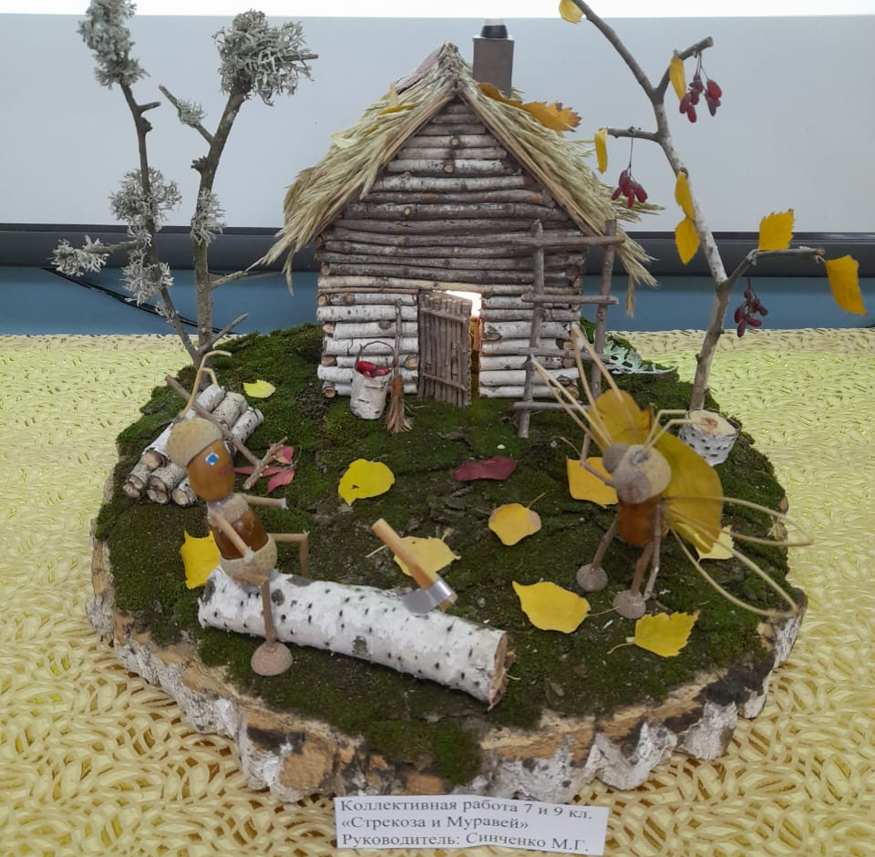

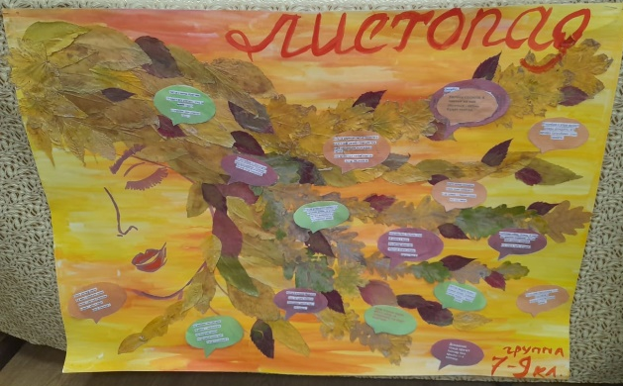

Поддерживали ребят и помогли достичь высоких результатов классные руководители: Пилюшенко Н.Н., Габрелян С.И., Ермакова Н.Г., Синченко М.Г., Шмелева С.А., Поляничко А.Н. и воспитатели перечисленных групп.
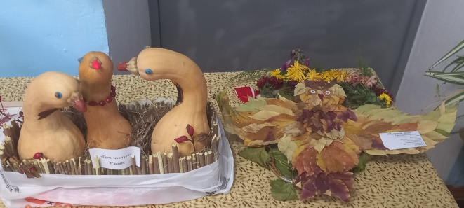
Хочется отметить отличную работу классный руководителей 1, 2 ТМНР классов Безуглова А.С. и Кучер Л.И., педагогов: Дендиберя Н.С., Ющенко Е.И., Кочубей О.П., осенние подарки госпоже Осени просто удивили всех: и ребят, педагогов и уважаемое жюри.
Творческие наставники вместе ребятам сделать интересные осенние поделки, и познавательную музыкальную сценку «Огородная, хороводная», которая известна всем, но прозвучала по-новому ярко. За свое исполнение ребята получили заслуженную грамоту - 1 место, среди учащихся начальной школы. С удовольствием хотелось бы отметить активность и эмоциональность ребят 5-6 класса: Гришина Александра, Ковтун Радмилу, Карякина Матвея, Попова Никиту их творчество, находчивость, грим в сценке «Ежик Фру-Фру» получили заслуженную оценку жюри – 1победное место. Учащиеся этих классов вместе с творческим педагогами сделали оригинальную, яркую и запоминающуюся поделку «Тот час, когда приходит осень», и плакат «Осенний календарь».
Дети с удовольствием своими руками делали маленькие шедевры из природного материала. И у них это отлично получилось. МОЛОДЦЫ!
Учащиеся всех классов активно приняли участие в этом замечательном осеннем празднике! Сама осенняя природа способствует развитию творческой активности и фантазии.
Красивый, яркий плакат, точно передающий всю гамму осенних красок, получился, у ребят 7-9 классов и их наставников. За эту творческую работу они получили грамоту - 2 место. В результате активного участия ученики 7-9 классов получили грамоты в различных номинациях.
Также, хочется, отметить ребят 8-х классов, они приняли душевное участие в этом красивом осеннем празднике. И приготовили яркие осенние плакаты, « Леди - Осень», « Русская Осень», наполнили их пословицами, поговорками, загадками, и осенними приметами. Хочется отметить, что все ребята проявили высокую творческую активность. Воспитатели Бырлова И. Б., Стрельцова Ф. М., Куцева Л.В., Бартенева Н.В., Войнова И.П., Дендиберя Н.С., Аксенова Т.Ф., Пилипенко О.В., Логачева О.И., Ющенко Е.И. , помогали ребятам и поддерживали их творческие начинания. И у них получилось! Молодцы, так держать!
Стоит отметить, что фантазии и придумки участников праздника были на высоте.
Молодцы! Поздравляем всех с достигнутыми результатами.
Скучно в зале не было, все получили заряд бодрости и хорошего настроения! Ученики тщательно подготовились, поэтому праздник превзошел все ожидания. Во время мероприятия в зале царила осенняя пора: опавшие золотые листья лежали под ногами, в корзинах и вазах осенние букеты, разнообразные поделки из природного материала. Общешкольное мероприятие, подготовленное старшей вожатой Войновой И.П., педагогами школы - интерната прошло на высоком уровне, весело и интересно. В конце программы жюри (Черненко М.В., Сидоренко Ю.А.) дали оценку выступающим конкурсантам и были торжественно вручены дипломы в разных номинациям.
Каждый конкурс Осеннего бала чередовался с музыкальным номером, воспевающим царицу Осень-2022 (учитель музыки Патрашану А.Н.). Праздник понравился всем: и участникам, и зрителям! Каждый класс готовил свой номер, желая себя выразить, показать и проявить по-своему.
Педагоги и учащиеся нашей школы-интерната уверены в том, что каждый день школьной жизни должен приносить радость. А для этого мы должны сами делать нашу жизнь яркой и интересной – организовывать, творить, изобретать.
Осенний бал станет ярким воспоминанием для учащихся в течение всего учебного года, а положительные эмоции будут добрым эхом отзываться в душе каждого участника этого праздника.
НАШ ФОТООТЧЁТ: 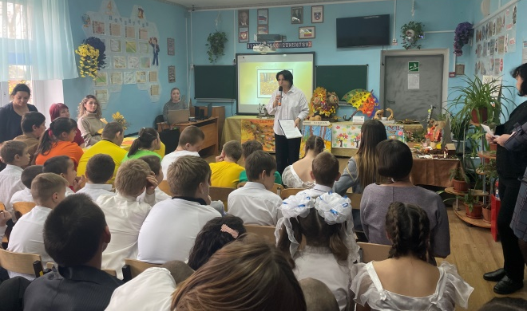

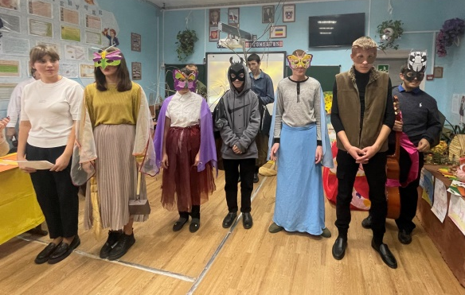
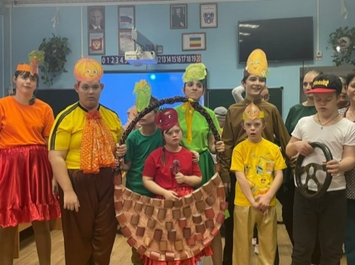

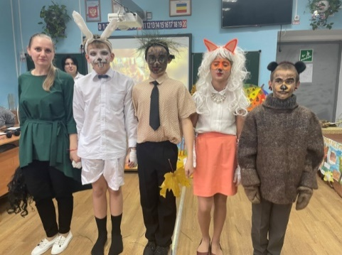

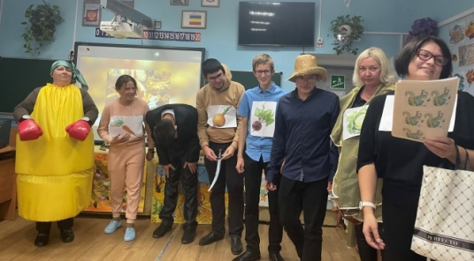

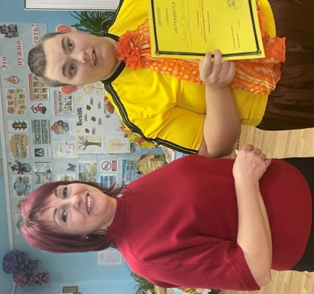

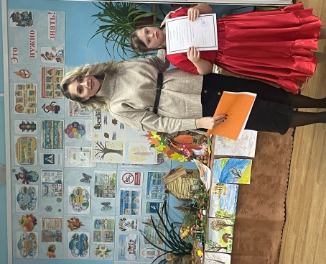
Воспитатель 8-х классов
Куцева Людмила Владимировна.
ПРОБА ПЕРА.

Золотая пора.
Осень запела и в танце кружится,
Лист, подгоняемый ветром, ложится,
Поле, овраги и лес укрывая.
Вот и настала пора золотая,
Словно царица в пурпурном наряде.
Ветер целует медные пряди,
Щеки омыли холодные росы,
Грозди рябины украсили косы.
Вся в разноцветье листвы утопая,
Щедрой рукою дары рассыпая,
Кружит бодра и прекрасна, но все же
Осень на грустную сказку похожа.
Сердце от песни сожмется в тревоге:
Вот и соперница ждет на пороге.
Холодом дышит и смотрит невесело,
Бусы-ледышки на шею повесила.
Вся в серебре белоснежная шубка,
Но не печалься, родная голубка.
Снова весной небосвод голубеет,
Мир улыбнется, а лето согреет.
Вновь будет песня протяжная литься,
Осень в багряном наряде кружиться.
(Китушина Надежда)

ВЕСТОЧКИ «РАДУГИ».
Отчёт о проведении «Осеннего бала» в школе.
27 октября в нашей школе - интернате был организован и проведён праздник «Осенний бал», который дал ребятам возможность не только поговорить о прекраснейшем времени года, но и проявить свои творческие способности. Учащиеся вместе со своими педагогами подготовили разнообразную программу, объединенную темой осени. Звучали замечательные стихи, песни… Зал был празднично украшен детскими рисунками и последними осенними листьями…
Самыми активными участниками и помощниками на вечере оказались и члены школьного совета «Радуга»: Рыбальченко Дмитрий ,Убийвовк Виктория, Чичев Валера, Мукаилов Али, Пушкарева Ангелина, Павлова Снежанна, Ковтун Радмила, Гришин Александр.
Молодцы!
Украшение и подготовка зала были полностью на этих ребятах. С поставленной задачей ребята справились очень ответственно.
Учащиеся и педагоги остались довольны праздником!
Успех любого мероприятия зависит от активности участников: все присутствующие сумели преодолеть застенчивость, робость, неуверенность, стеснительность... Особенно это удалось ребятам ТМНР классов, а классные руководители и педагоги этих необычных классов сделали все возможное, чтобы дети почувствовали себя настоящими активными участниками праздника Осени! Интересно и весело бывает тому, кто не сидит на стульчике, не прячется за других, а участвует в конкурсах, танцует, общается - и таких было большинство.
Что мне понравилось? Атмосфера праздника. Позитивное настроение. Это был по-настоящему домашний праздник. На мой взгляд, все прошло очень и очень успешно. После праздника все покинули праздничный зал, пребывая в хорошем настроении. А значит, мы с задачей справились!
Спасибо всем, кто принял активное участие в замечательной и интересной программе, посвящённой прекрасной Осени!
Старшая вожатая школы-интерната И. Войнова.
ДЕНЬ ЗА ДНЕМ.
С 24.10.22 по 28.10 в ГКОУ РО проведена неделя профилактики ПАВ.
Употребление психоактивных веществ является сегодня одной из наиболее остро стоящих проблем. По последним статистическим данным, многие наркозависимые люди начинают употреблять ПАВ в школьные годы. В последнее время наркомания значительно помолодела. Цель недели профилактики ПАВ: обозначить проблемы, связанные с наркоманией и предупредить первое употребление наркотиков и других психоактивных веществ. ПАВ оказывают воздействие на работоспособность ЦНС, что приводит к расстройствам психического здоровья, в большинстве случаев полностью меняет состояние сознания. Начиная употреблять наркотические вещества, подростки редко задумываются о последствиях, считая, что однократный прием не принесет вреда их здоровью. Но как показывает практика, после первого потребления ПАВ появляется желание возвратить возникающие ощущения. Таким образом развивается стойкая физическая и психологическая зависимость.
В связи с этим, в нашей школе- интернате регулярно проходят недели по профилактике употребления ПАВ, проводятся различные мероприятия, направленные на первичную профилактику, направленную на предупреждение употребления и пробы наркотических и других ПАВ в среде детей и подростков. Пропаганда о вреде ПАВ проводится при помощи бесед, плакатов, видероликов, фильмов. Следовательно, подростки осведомлены о том, как ПАВ разрушают молодой организм, как влияют на них, что несут ребятам. Данные вещества способны вызвать агрессивное поведение подростков, необоснованную жестокость, безнравственность, разрушение личности школьника. Главными причинами смертности молодежи в России – раннее приобщение детей к табаку, алкоголю, наркотикам. Все это вместе влечет за собой рост бытовой преступности и распространению девиантного поведения среди подростков. Употребление ПАВ является проблемой молодежи нашего времени.
В рамках недели профилактики употребления ПАВ педагогами были проведены классные часы, воспитатели вместе с ребятами нарисовали плакаты, педагог – психолог Черненко М.В. нарисовали на стене рисунки, призывающие сделать правильный выбор в пользу здорового образа жизни.
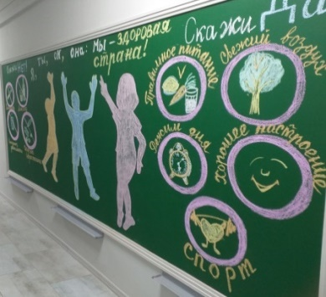

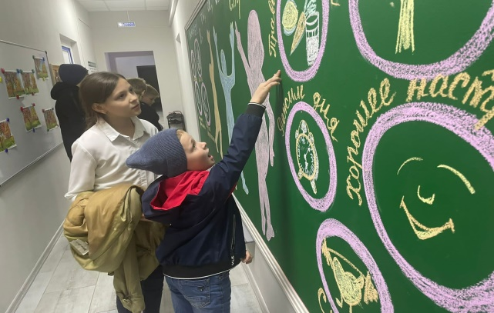

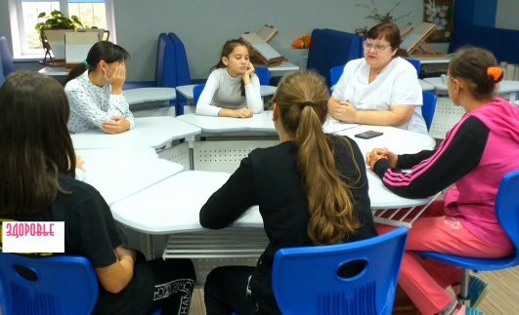

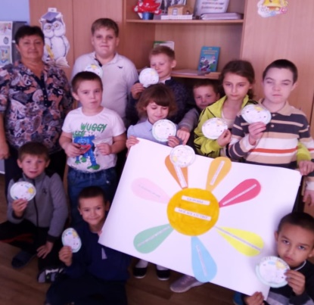

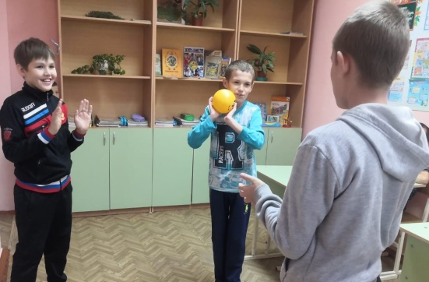

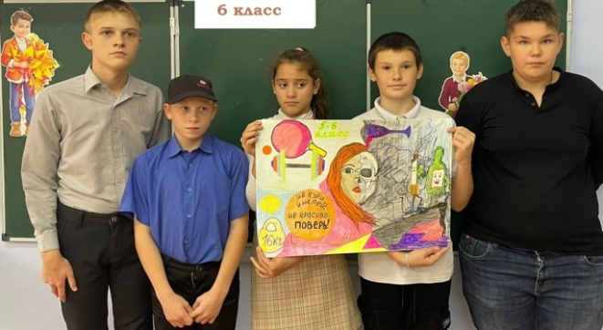

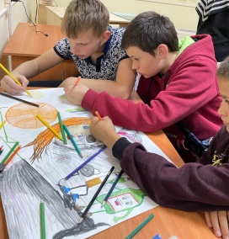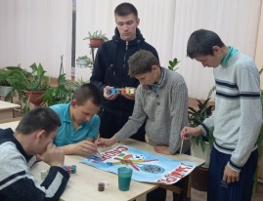

Неделя была насыщенной, интересной и полезной для всех учащихся школы - интернаты.

Воспитатель Куцева Л.В.

УРОКИ МУДРОЙ СОВЫ
Вредные привычки у детей - достаточно актуальная проблема.
Советы детям. О вредных привычках
Ваши родители искренне желают вам добра и всегда хотят помочь, даже проявляя чрезмерную строгость, они просто хотят обезопасить вас, чтобы вы не пошли по наклонной. Если у вас возникла мысль «Родители заругают», это означает, что нужно сказать себе стоп, если у вас возникают какие-то сомнения в словах родителей относительно вредных привычек или любой другой темы, возьмите и задайте им этот вопрос, почему именно так. Не бойтесь открываться, если вы боитесь проявления жестокости и неприятных фраз в свой адрес, расскажите о своих опасениях родителям, и я думаю, они обратят внимание на свое поведение. Если вы подумываете закурить, спросите любого взрослого человека, хочет ли он бросить курить, и практически каждый ответит да. Если вы думаете, что намереваетесь просто побаловаться, и уверены, что в любой момент можете бросить, спросите тех же людей как начинали курить они, и какова их способность отказаться от этой вредной привычки. Курение это не признак крутости, это признак глупости. Есть желание выпивать спиртное, опять взгляните на статистику, сколько людей становится алкоголиками, вы же не думаете, что каждый из них хотел такой жизни. Не нужно только говорить не о каком культурном выпивании, это просто толчок к тому, чтобы в конечном счете спиться, пытайтесь находить счастье внутри себя, а не искать его во вне. Помните о том, как много гулянок с употреблением спиртного заканчивались не лучшим образом, сколько семей страдают из-за чрезмерного употребления алкоголя, если вам не жалко себя, то подумайте хотя бы об окружающих, о здоровье будущего поколения, которое сильно страдает из-за спиртного. Держитесь по жизни тех, кто больше устремлен в жизни, кто обладает высокими целями, не тот, кто ходит по головам ради собственного материального достатка, а тот, кто превыше всего ставит взаимоотношения с людьми.

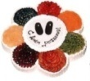

Поздравляем с днём рождения всех, кто родился в октябре!

Сотрудников школы-интерната:
Кучер Людмилу Ивановну
Фрай Галина Борисовну
Обучающихся, воспитанников:

Пономарева Даниила
Колесникова Максима
Рыбальченко Дмитрия
Убийвовк Викторию
Карпачева Савелия

Желаем счастья Вам, друзья,
Всем, кто родился в октябре!
Грустить сегодня вам нельзя,
Хотя и осень на дворе!
Хоть листья падают, кружась,
Пусть настроенье ввысь летит!
Желаем радости всегда,
Пусть бог вас всех всегда хранит!

